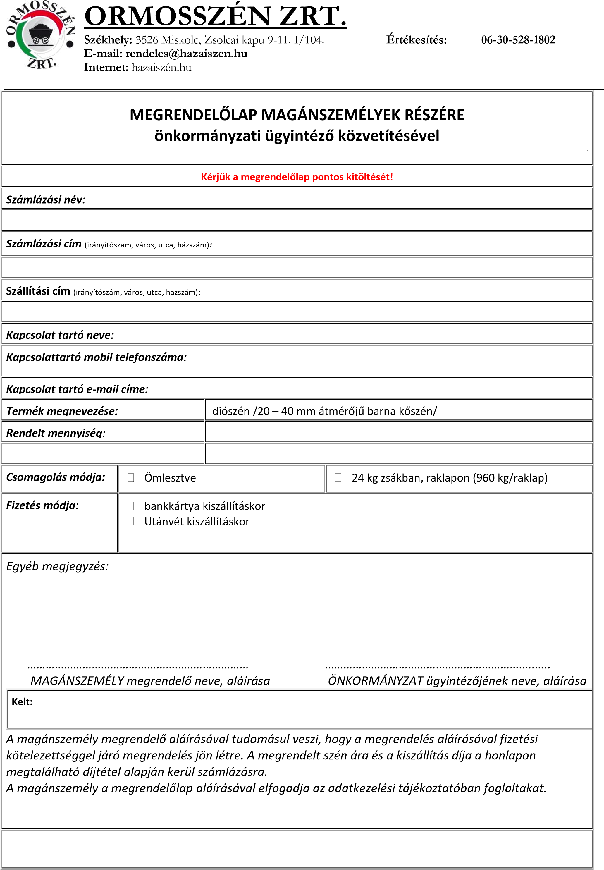

Érintetti tájékoztató

Adatkezelés megnevezése | Lakossági barnakőszén rendelés önkormányzati ügyintéző segítségével
Adatkezelő megnevezése | Ormosszén Zrt.  3526 Miskolc, Zsolcai kapu 9-11. I/104.  tel: +36-30-528-1802  +36-30-435-4889
Adatkezelés célja | - kapcsolatfelvétel, kapcsolattartás,  - a vásárlással, a számlázással, a megrendelés teljesítésével, a szállítással kapcsolatos műveletek elvégzése,  - az önkormányzattal való kapcsolattartás.
Adatkezelés jogalapja | - GDPR 6. cikk (1) bekezdés b) pontja a vásárlás teljesítéséhez és az érintett kérésére történő lépések megtételéhez szükséges a személyes adatok kezelése,  - GDPR 6. cikk (1) bekezdés c) pontja, a hazai jogban a számvitelről szóló 2000. évi C. törvény 169. § (2) bekezdése alapján kötelező az adatkezelés a számviteli bizonylatok megőrzése tekintetében.
Érintettek kategóriái | 1. Önkormányzati ügyintéző segítségével barnakőszenet rendelő személy  2. A megrendelő személy kapcsolattartója  3. Önkormányzati ügyintéző
Személyes adatok kategóriái | - A megrendelő:  a) neve:  b) címe:  c) aláírása:  2. A kapcsolattartó  a) neve:  b) mobiltelefonszáma:  c) e-mail címe:  3. Az önkormányzati/kormányhivatali ügyintéző  a) neve:  b) aláírása:
Személyes adatok különleges kategóriái, vagy a GDPR 10. cikke szerinti bűnügyi adatok kategóriái | Nincs
Címzettek | Nincs
Adatfeldolgozó neve, képviselője | 1. Gyöngyösi Városi Önkormányzat képviseli Hiesz György polgármester  2. Magyar Posta Zrt. (az adatfeldolgozás célja: a megrendelt termék kiszállítása a megrendelő részére, amelyhez szükséges a személyes adatok kezelése).  3. WSZL Szállítmányozási és Logisztikai Kft. (az adatfeldolgozás célja: a megrendelt termék kiszállítása a megrendelő részére, amelyhez szükséges a személyes adatok kezelése).
Harmadik országba, nemzetközi szervezet számára történő továbbítás | Nincs
Tárolás időtartama, törlési határidő | A számviteli bizonylat megőrzésére vonatkozó 8 évig kezeli az adatkezelő a személyes adatokat.

Az érintett az adatkezeléssel összefüggésben bármikor:

tájékoztatást kérhet az adatkezelésre vonatkozóan és hozzáférést kérhet a rá vonatkozóan kezelt adatokhoz,
- pontatlan adatok esetén helyesbítést vagy a hiányos adatok kiegészítését kérheti,
- kérheti az adatkezelés korlátozását,
- kérheti az adatok törlését meghatározott feltételek esetén,
- panaszt nyújthat be a Nemzeti Adatvédelmi és Információszabadság Hatósághoz (1363 Budapest, Pf. 9., ugyfelszolgalat@naih.hu) vagy bírósághoz fordulhat. A lakóhelye vagy tartózkodási helye szerinti törvényszéket megkeresheti a Illetékességkereső | Magyarország Bíróságai (birosag.hu) oldalon.

A szerződés teljesítéséhez szükséges adatkezelés esetében az adatkezelés elleni tiltakozáshoz való jog nem gyakorolható.

A megrendelés teljesítésének feltétele, hogy a megrendelő és a kapcsolattartó megadja személyes adatait, amely a rendelés, vásárlás előfeltétele és amelyen a vásárlás sikeressége múlhat.

